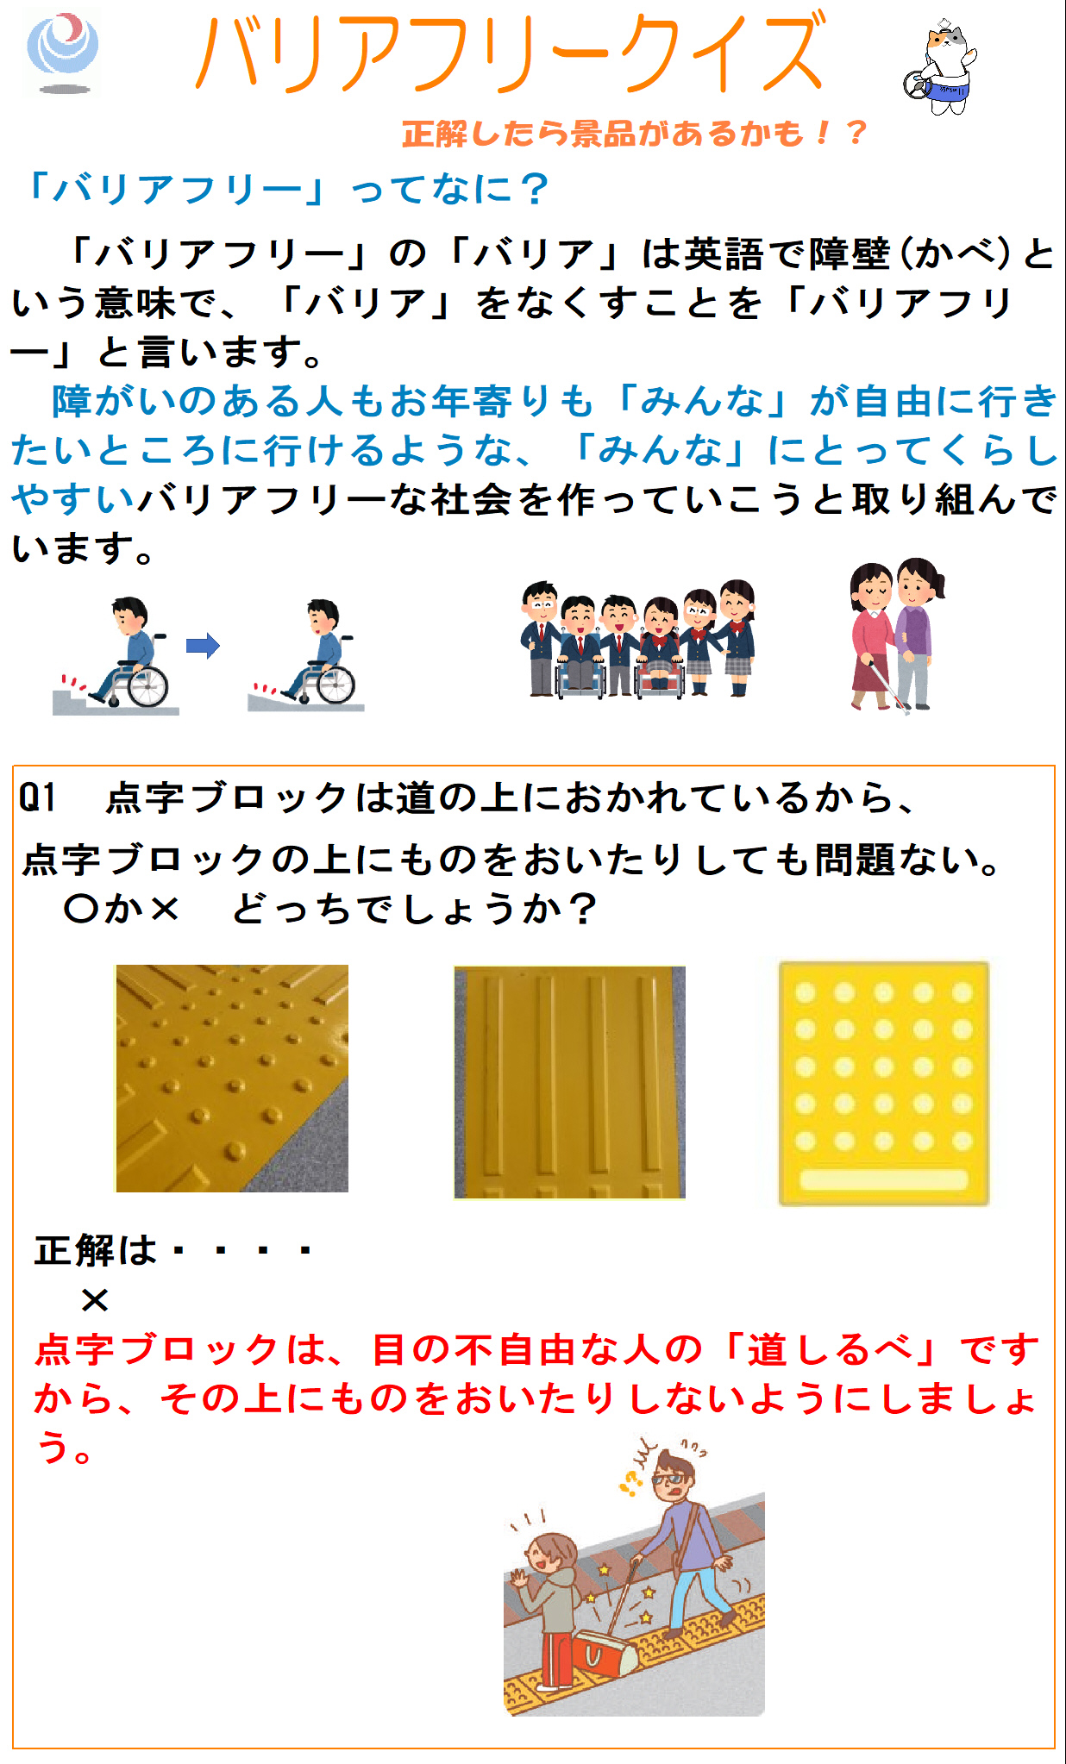

せいかい

ふじゆう

め

みち

うえ

うえ

みち

うえ

もんだい

てんじ

てんじ

てんじ

く

と

しゃかい

い

いみ

えいご

けいひん

せいかい

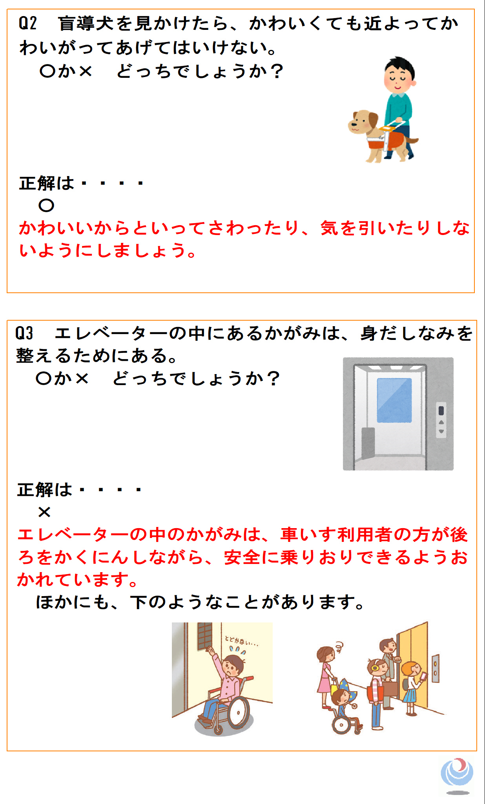

ちか

み

もうどうけん

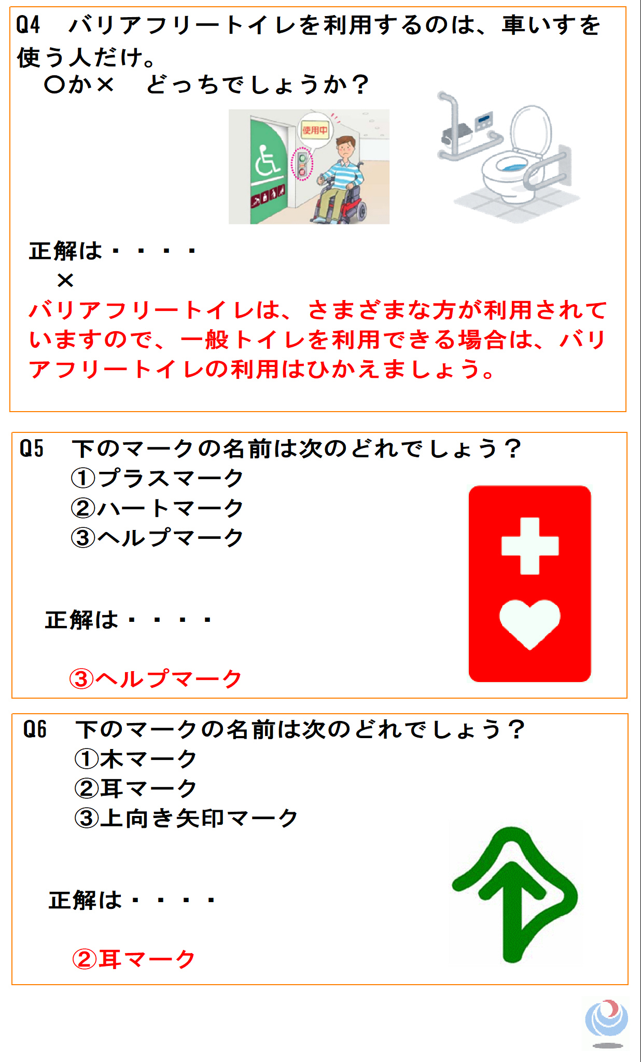

の

あんぜん

うし

かた

りようしゃ

くるま

なか

した

ととの

み

なか

せいかい

せいかい

ひ

き

みみ

やじるし

うえむ

みみ

き

つぎ

つぎ

なまえ

なまえ

した

ばあい

りよう

いっぱん

りよう

りよう

かた

ひと

つか

りよう

した

せいかい

せいかい

せいかい

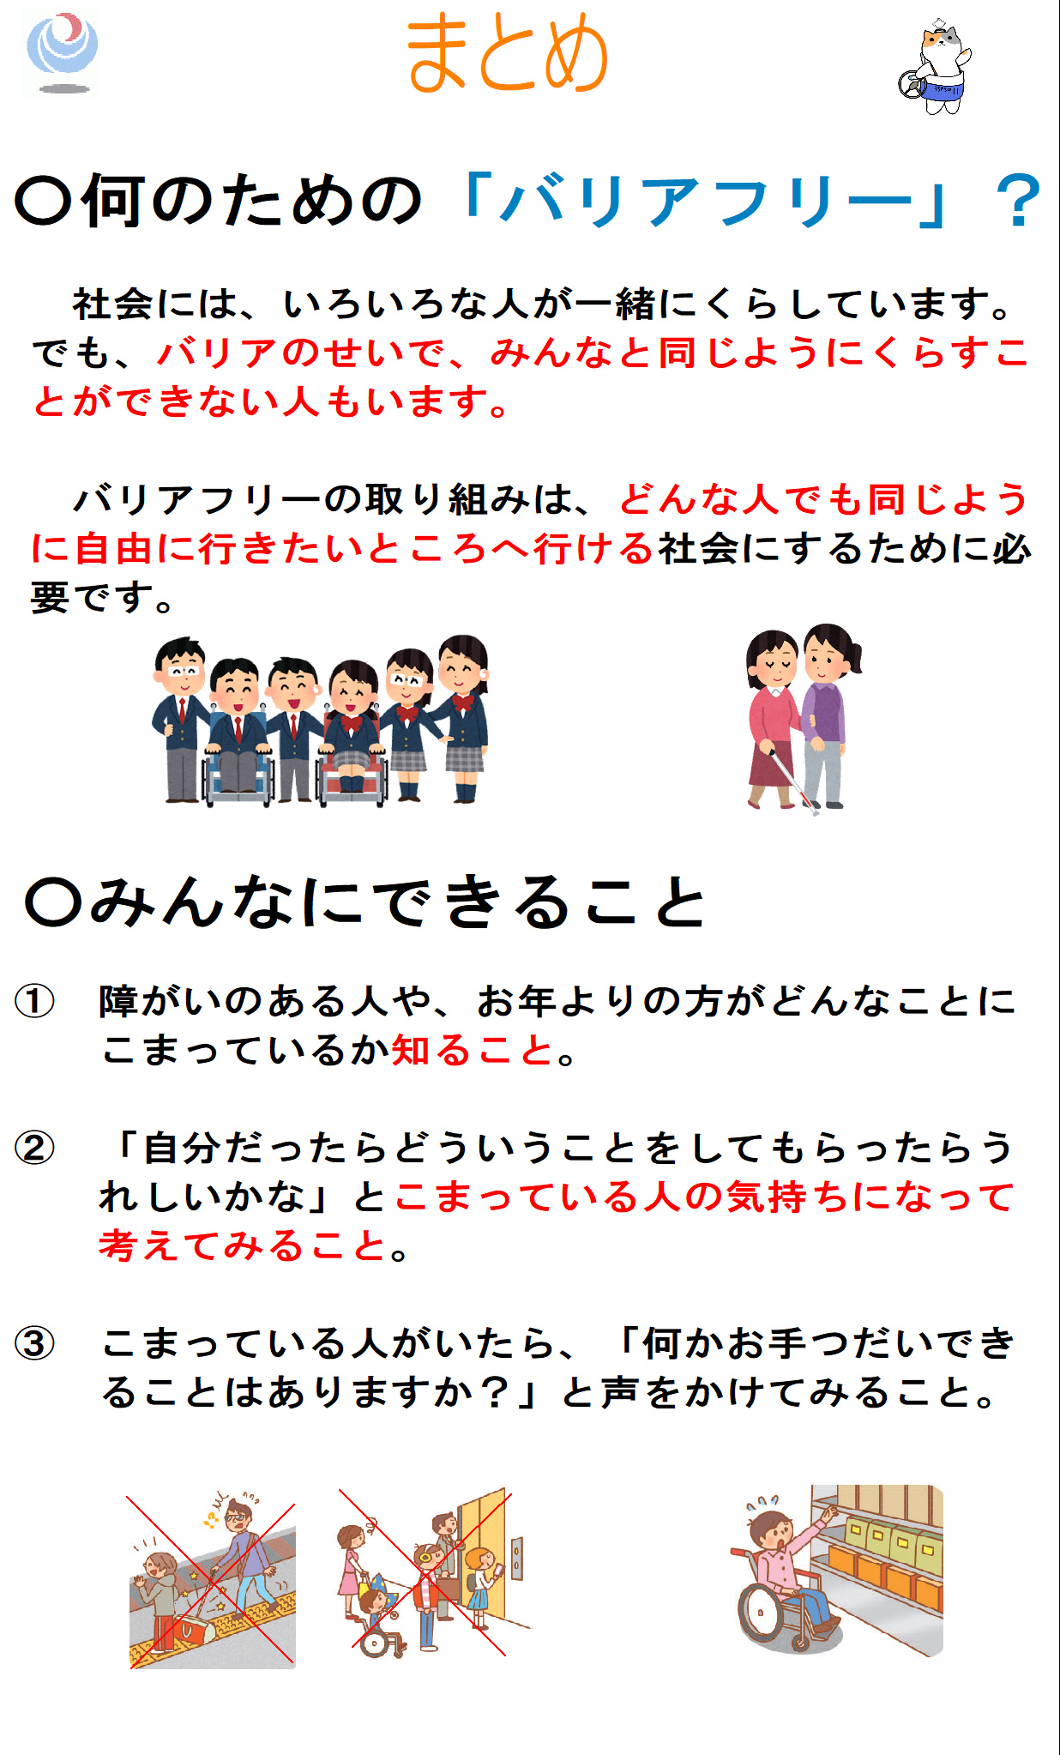

こえ

て

なに

ひと

じぶん

かんがえ

きも

ひと

し

かた

しょう

とし

よう

ひつ

い

おな

ひと

じゆう

おな

ひと

いっしょ

ひと

しゃかい

しゃかい

なん